Circuitos Electrónicos I – Segundo parcial 21/05/2013
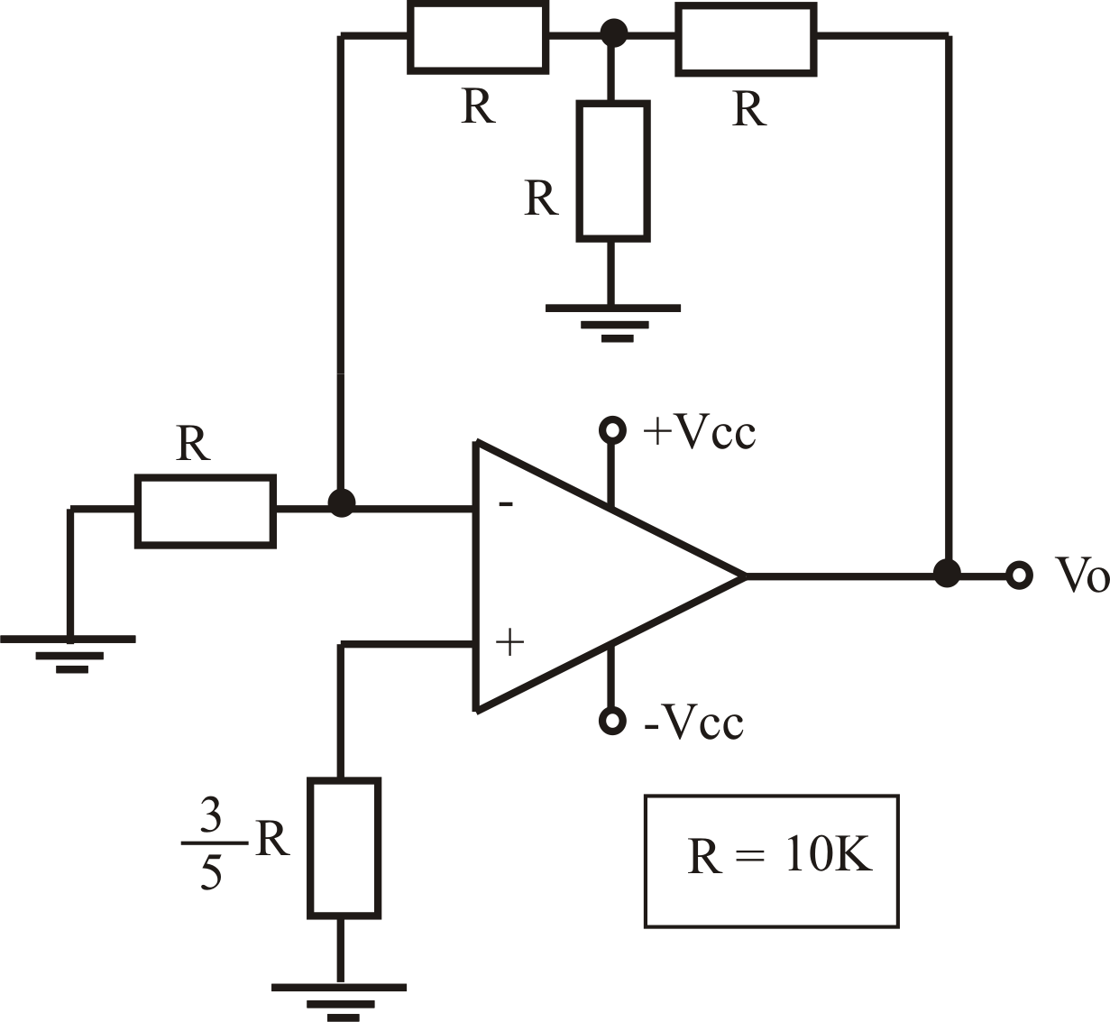
P1) En el siguiente circuito obtener los extremos de variación de la tensión de salida V_{o} debido a los desajustes. Datos del Operacional : V_{OS}=1mV, I_{B}=70nA e I_{OS}=10nA .

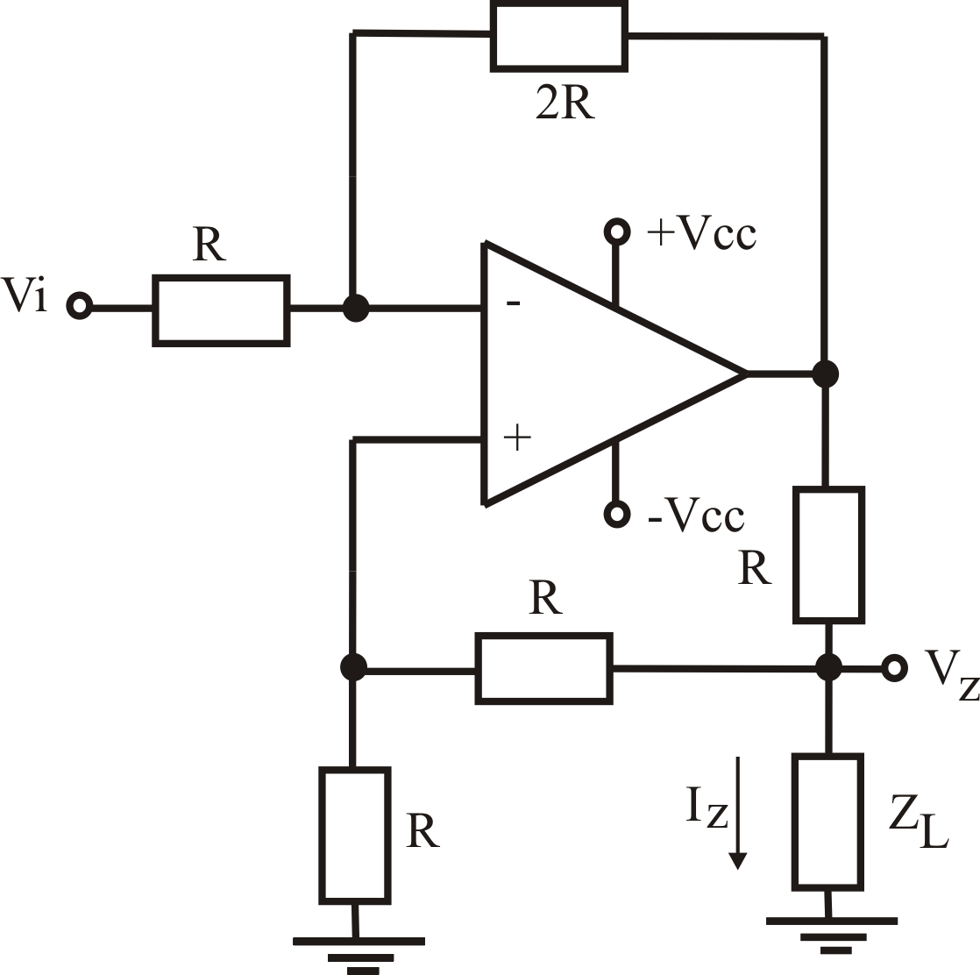

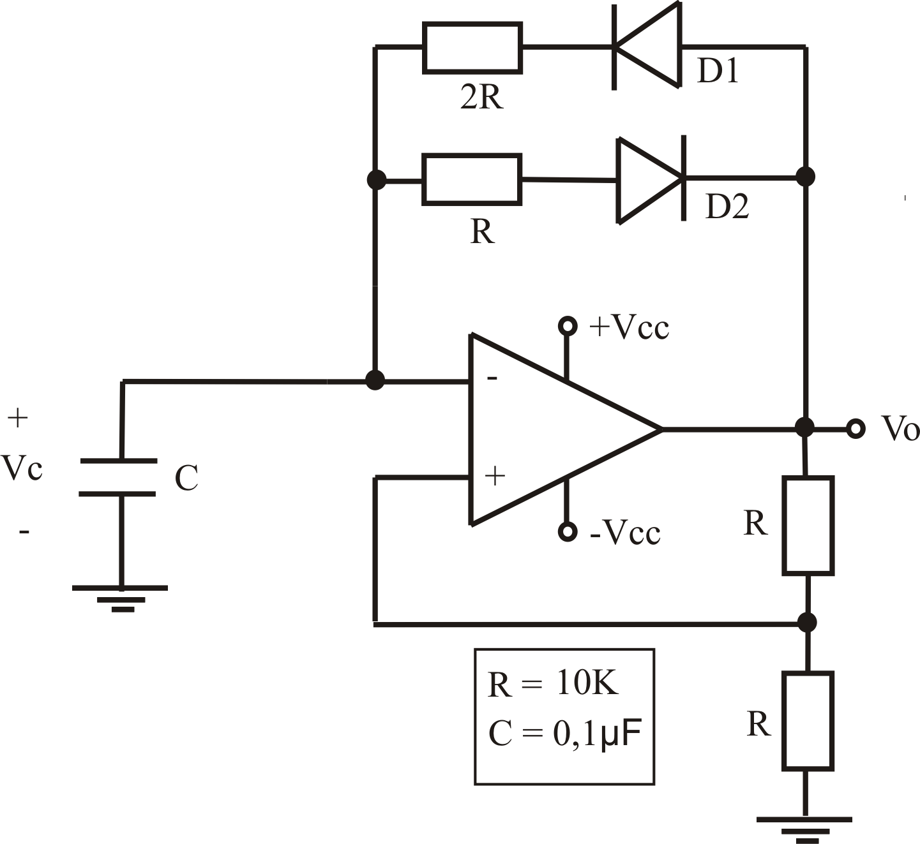
P2) Dado el circuito de la Figura hallar: a) la corriente I_{Z} en función de la entrada V_{i} y b) V_{z} en función de V_{i} en el caso que Z_{L} sea un capacitor C indicando su posible aplicación.

P3) Obtener V_{o}(t) y V_{C}(t). Graficarlas detallando tiempos y amplitudes salientes. Puede suponer, por simplicidad que los diodos son ideales.
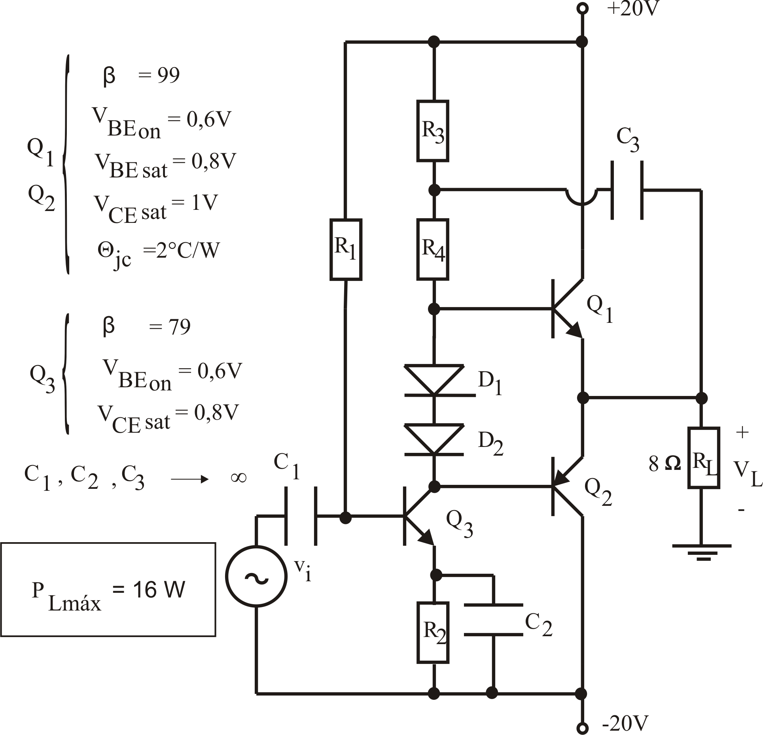
P4) a) Diseñar las resistencias del circuito para obtener una máxima potencia de salida sin distorsión de 16W , tener en cuenta que R₂ deberá ser la mayor posible. b) Calcular el disipador necesario (ɵ_{D}) considerando que ambos transistores (Q₁ y Q₂) serán montados sobre el mismo disipador. c) ¿Qué componente variaría en el circuito para lograr el ajuste de 0V de continua en V_{L}? d) ¿Qué función cumplen los diodos D₁ y D₂ ?

